PR 08.2

APARTADO A

1.- Crea un bucket S3 con una carpeta dentro, por ejemplo, clima/España
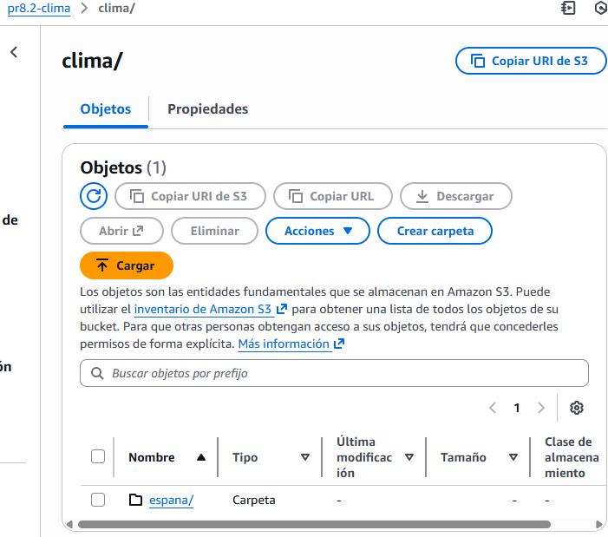

2.- Mediante un comando AWS CLI, copia los archivos csv con las mediciones de todas las estaciones meteorológicas de España en él. Recuerda que la ruta era: s3://noaa-ghcn-pds/csv/by_station/). Y que los ID’s (nombre de fichero, por tanto) de las estaciones de España comenzaba por “SP”.
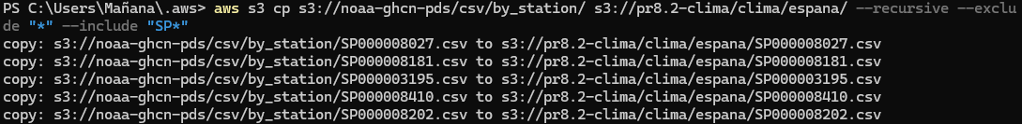

3.- Crea una base de datos en del Data Catalog que se llame espana.
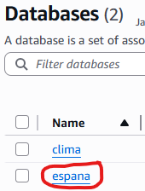

4.- Crea un Crawler que nos permita agregar a esa base de los ficheros de las estaciones meteorológicas de España (Pon como prefijo a la tabla espcsv_.
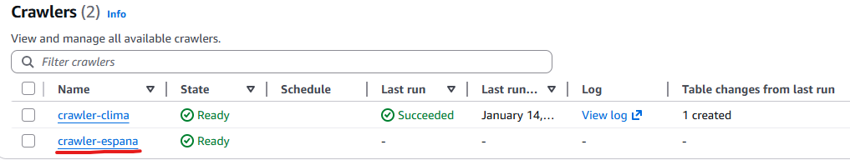

5.- Guarda el Crawler pero no lo ejecutes.

APARTADO B

1. Crea una carpeta dentro del bucket anterior (clima) con el nombre parquet. por ejemplo, clima/parquet
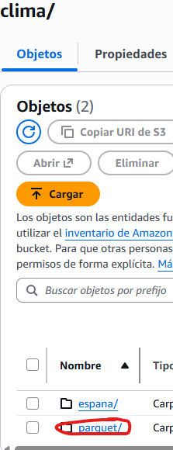

2. Crea un trabajo mediante Visual ETL que nos permita cambiar el esquema de los CSV’s que acabamos de importar poniendo los nombres de los campos en español y guardando los datos en formato parquet en la carpeta del punto anterior.
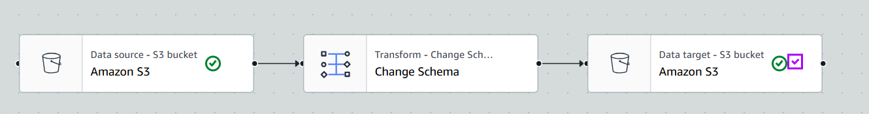
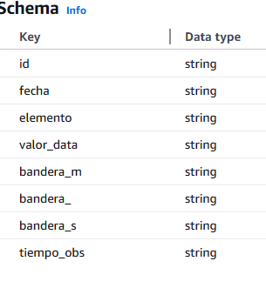

3. Guarda el trabajo, pero no lo ejecutes.

APARTADO C

1.- Crea un Crawler AWS GLUE que nos explore el bucket del ejercicio anterior (parquet) generando la tabla correspondiente en la base de datos clima. Ponle de prefijo a la tabla espparq_.
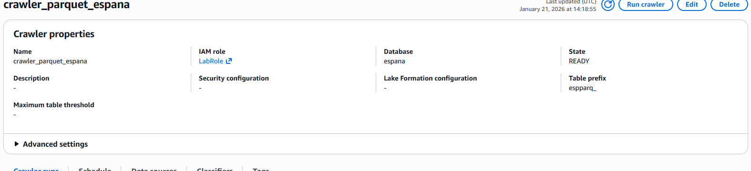

2.- Guarda el rastreador, pero no lo ejecutes

APARTADO D

1.- Crea un disparador (trigger) -puedes llamarlo espa_ab - que después de finalizado el crawler del apartado A lance el trabajo del apartado B.
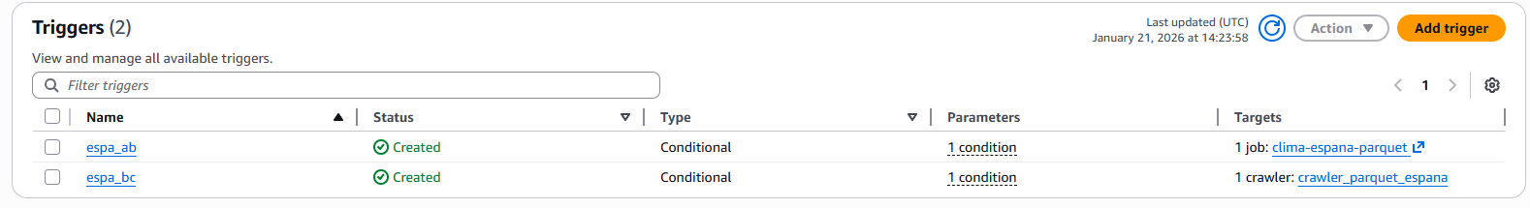

2.- Crea un disparador (trigger) -puedes llamarlo espa_bc - que después de finalizado el trabajo del apartado B lance el trabao del apartado C.
Apartado de arriba

3.- Ejecuta el Trabajo del punto A

APARTADO E
- Deberían de ir ejecutándose todos los trabajos y crawlers. Cuando finalicen todas las tareas tendrían que haberse creado los archivos CSV y Parquet así como la tablas con los nombres de sus campos en español. Verifica que todo ha ido correctamente.

1.- Muestra los archivos creados.

2.- Muestra las tablas y campos creados.

APARTADO F
- Vete a Athena y ejecuta por duplicado (una vez sobre la tabla espcsv_ y otra sobre la tabla espparq_) las mismas consultas que en la práctica anterior mostrando sus resultados y tiempos de ejecución. Obtén los tiempos obtenidos entonces y ahora sobre las dos tablas.

1.- ¿Cuántas mediciones tenemos de España?

2.- Sabiendo los códigos de las 4 estaciones de Asturias ¿Cuántas mediciones tenemos de Asturias?

3.- ¿Cuántas mediciones tenemos de Oviedo?

4.- ¿Cuál es la medición más antigua de España, Asturias y Oviedo?

5.- Haz una tabla comparativa con los tiempos de ejecución de las consultas sobre las tres diferentes tablas (las de la práctica anterior y las dos de esta práctica) ¿Cuáles han sido las más veloces?

